Міністерство освіти і науки України

Національний університет «Львівська політехніка»

Кафедра систем штучного інтелекту



**Звіт**

**про виконання лабораторних та практичних робіт блоку № 2**

На тему:  « Лінійні алгоритми. Розгалужені алгоритми. Умовні та логічні оператори. Змінні. Константи. Типи даних. Розмір типів даних. Ввід вивід. Базові операції та вбудовані функції. Коментарі.»

***з дисципліни:*** «Основи програмування»

до:

ВНС Лабораторної Роботи № 1

Алготестер Лабораторної Роботи № 1

Практичних Робіт до блоку № 2

**Виконала:**

Студентка групи ШІ-12

Ляшко Леся Ігорівна

Львів 2024

**Тема роботи:** Лінійні алгоритми. Розгалужені алгоритми. Умовні та логічні оператори. Змінні. Константи. Типи даних. Розмір типів даних. Ввід вивід. Базові операції та вбудовані функції. Коментарі.

**Мета роботи:** Навчитись використовувати операції створення змінних та констант,

вводу та виводу, лінійні та розгалужені алгоритми і тарнарні

оператори а також умовні та логічні оператори. Розуміння та використання різних типів даних.

**Теоретичні відомості:**

1. **Теоретичні відомості з переліком важливих тем:**

* **Тема №1: Practice# programming: Class Practice Task.**
* **Тема №2: Lab# programming: Algotester Lab 1 Task 1.**
* **Тема №3: Lab# programming: VNS Lab 1 Task 1.**
* **Тема №4: Lab# programming: VNS Lab 1 Task 2.**
* **Тема №5: Practice# programming:  Self Practice Task.**

**2) Індивідуальний план опрацювання теорії:**

**- Тема №1: Practice# programming: Class Practice Task**

Ознайомлена та опрацьовано.

<https://www.w3schools.com/cpp/cpp_conditions.asp>

<https://www.w3schools.com/cpp/cpp_conditions_else.asp>

<https://www.w3schools.com/cpp/cpp_conditions_elseif.asp>

<https://www.w3schools.com/cpp/cpp_switch.asp>

*Початок опрацювання теми: 27.10.24*

*Кінець: 28.10.24*

**- Тема №2: Lab# programming: Algotester Lab 1 Task 1.**

Ознайомлена та опрацьовано частково.

<https://www.w3schools.com/cpp/cpp_for_loop.asp>[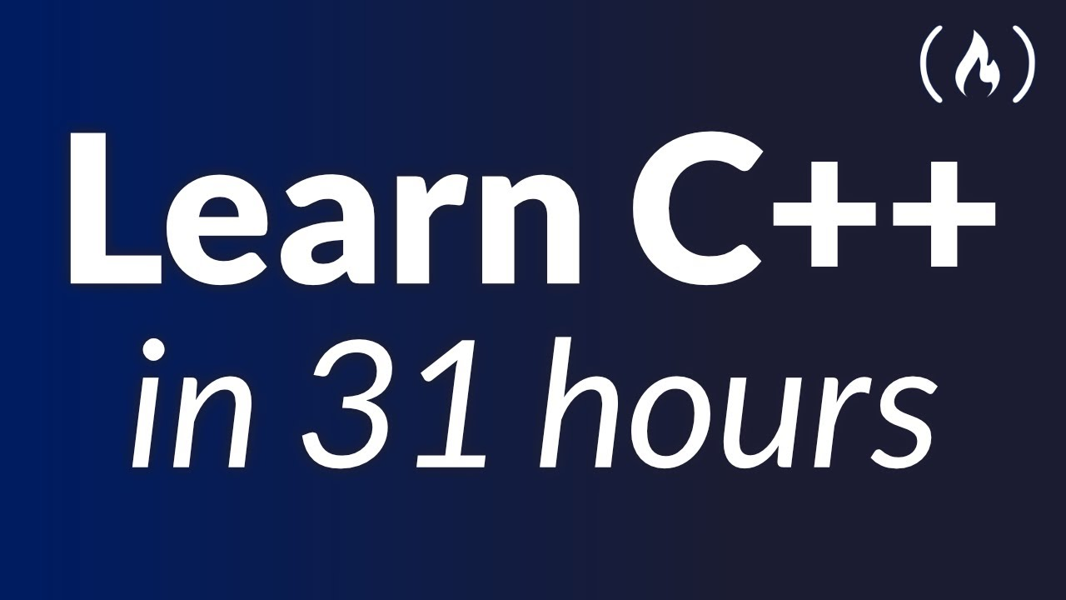](https://www.youtube.com/watch?v=8jLOx1hD3_o)

<https://www.w3schools.com/cpp/cpp_arrays.asp>

<https://www.w3schools.com/cpp/cpp_arrays_loop.asp>

*Початок опрацювання теми: 29.10.24*

*Кінець: 30.10.24*

* **Тема №3: Lab# programming: VNS Lab 1 Task 1.**

Ознайомлена та опрацьовано.

<https://www.geeksforgeeks.org/cpp-arithmetic-operators/>

<https://www.w3schools.com/cpp/cpp_data_types_numeric.asp>

<https://www.freecodecamp.org/news/double-vs-float-in-cpp-the-difference-between-floats-and-doubles/>

*Початок опрацювання теми: 30.10.24*

*Кінець: 30.10.24*

* **Тема №4: Lab# programming: VNS Lab 1 Task 2.**

Ознайомлена та опрацьовано.

<https://www.freecodecamp.org/news/double-vs-float-in-cpp-the-difference-between-floats-and-doubles/>

*Початок опрацювання теми: 30.10.24*

*Кінець: 31.10.24*

**Виконання роботи:**

**1. Class Practice Task.**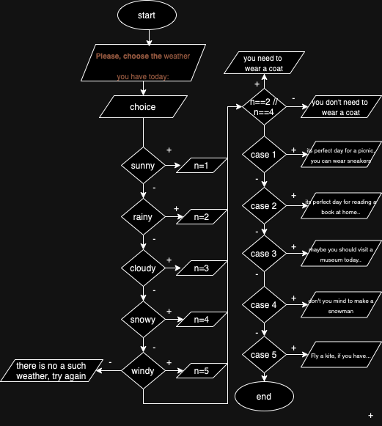

*Очікуваний час виконання завдання: 2 год.*

*Реально витрачений час: 1 год.*

#include <iostream>

using namespace std;

int main () {

int n;

string choice;

cout<< "Please, choose the weather you have today: 1)sunny; 2)rainy; 3)cloudy; 4)snowy; 5)windy";

cin >> choice;

if (choice=="sunny"){

n=1;

}

else if (choice == "rainy"){

n=2;

}

else if (choice == "cloudy"){

n=3;

}

else if (choice == "snowy"){

n=4;

}

else if (choice == "windy"){

n=5;

}

else {

cout<< "there is no a such weather, try again";

}

if (n==2 || n==4){

cout<< "You need to wear a coat! ";

} else {

cout<< "You don't need a coat! ";

}

switch (n)

{

case 1:

cout<< "It's perfect day for a picnic \n Wear your fav sneakers! ";

break;

case 2:

cout<< "It's perfect day for reading a book at home \n Rain boots is a good idea! ";

break;

case 3:

cout<< "Maybe you should visit a museum today \n You can wear whatever you want! ";

break;

case 4:

cout<< "Don't you mind to make a snowman? \n You need to wear boots! ";

break;

case 5:

cout<< "Fly a kite, if you have \n Wear something warm! ";

break;

default:

cout<< "there is no a such weather, try again";

break;

**}}**

**2. Algotester Lab 1 Task 1.**

*Очікуваний час виконання завдання: 1 год.*

*Реально витрачений час: 2 год.*

*#include <iostream>*

using namespace std;

int main() {

long long Hleg[4], Cleg[4];

for (int i = 0; i < 4; i++) cin >> Hleg[i];

bool answer = false;

for (int i = 0; i < 4; i++) {

cin >> Cleg[i];

if (Hleg[i] < Cleg[i])

answer = true;

}

if (!answer) {

bool answer2 = true;

for (int i = 0; i < 4; i++) {

Hleg[i] -= Cleg[i];

long long H_max = Hleg[0], H_min = Hleg[0];

for (int i = 1; i < 4; i++) {

if (Hleg[i] < H_min) H_min = Hleg[i];

if (Hleg[i] > H_max) H_max = Hleg[i];

}

if (H_max >= 2 * H_min) {

answer2 = false;

break;

}

}

if (answer2) cout << "YES";

else cout << "NO";

} else cout << "ERROR";

return 0;

}

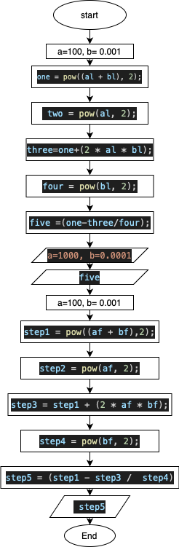

**3. VNS Lab 1 Task 1.**

*Очікуваний час виконання завдання: 1 год.*

*Реально витрачений час: 30 хв.*

#include <iostream>

#include <cmath>

using namespace std;

int main (){

double al, bl, one, two, three, four, five;

al = 1000;

bl = 0.0001;

one = pow((al + bl), 2);

two = pow(al, 2);

three = one + (2 * al * bl);

four = pow(bl, 2);

five = (one - three / four);

cout << "a=1000, b=0.0001" << endl;

cout << "Double:" << five << endl;

float af, bf, step1, step2, step3, step4, step5;

af = 1000;

bf = 0.0001;

step1 = pow((af + bf), 2);

step2 = pow(af, 2);

step3 = step1 + (2 * af * bf);

step4 = pow(bf, 2);

step5 = (step1 - step3 / step4);

cout << "Float:" << step5 << endl;

}

**4)VNS Lab 1 Task 2.**

*Очікуваний час виконання завдання: 30 хв.*

*Реально витрачений час: 15 хв.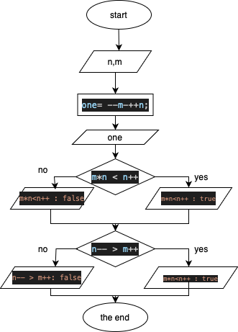*

#include <iostream>

using namespace std;

int main (){

int n,m, one;

cout << "n:" << endl;

cin >> n;

cout << "m:"<< endl;

cin >> m;

one= --m-++n;

cout << " --m-++n="<< one << endl;

if (m*n < n++ ){

cout<< "m*n<n++ : true" << endl;

} else {cout<< "m*n<n++ : false" << endl;}

if (n-- > m++) {

cout << "n-- > m++: true" <<endl;

} else { cout << "n-- > m++: false" <<endl;

}

}

**5) Self Practice Task.**

*Очікуваний час виконання завдання: 15хв.*

*Реально витрачений час: 15 хв.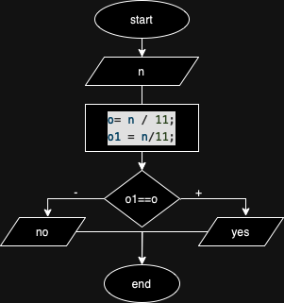*

**Зустріч з командою.**

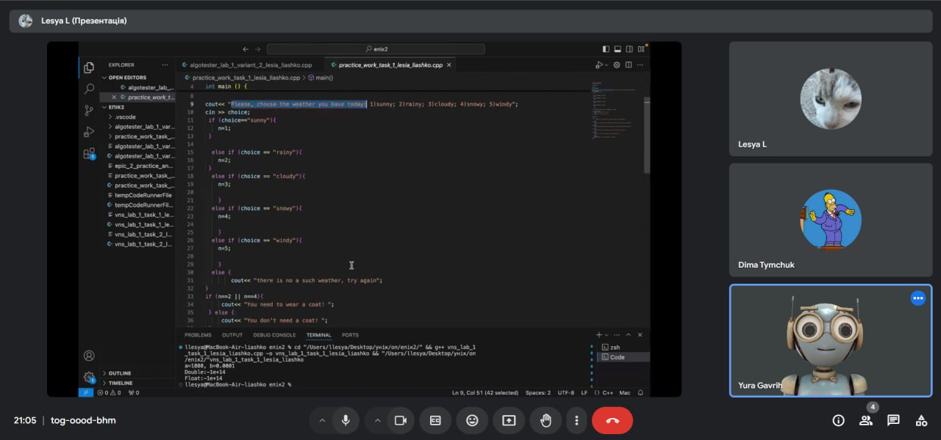

Загалом протягом тижня було дві зустрічі, проте мені довелося побувати лише на одній. Протягом години вирішили питання щодо проєкту, роз’яснили певні таски та почали обговорювати роботу над майбутнім епіком.

**Висновки.** Протягом реалізації задач я вивчила алгоритми та масиви. Випробувала різні типи даних та арифметичні функції.